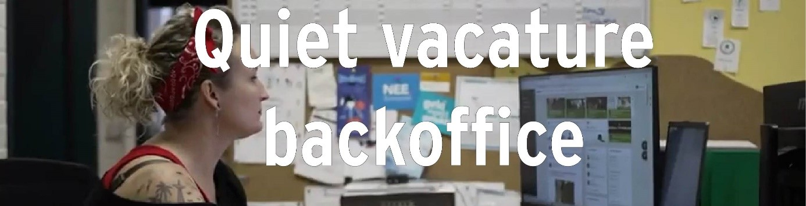
Quiet verzacht armoede!
Quiet is een community van ruim 1300 members en hun gezin, die onder het bestaansminimum leven. Onze kernwaarden zijn de 3 V’s:
We Verzachten armoede, Versterken mensen en Vertellen over armoede.
Dat doen we met een klein team betaalde medewerkers en een aantal vrijwillige teams.

De backoffice gaat over de V van Verzachten. Hier worden de aanbiedingen van sponsoren verwerkt in het platform. Er wordt data verzameld en verwerkt zowel in Excel als in Salesforse. Voor dit team zoeken we een

Expertise vrijwilliger backoffice
Voor 1 tot 3 dagdelen per week

Wie zoeken we?
Je hebt ervaring in een administratieve functie en kunt zelfstandig werken. Je staat achter de missie van Quiet en draagt deze uit in je communicatie naar buiten.

Taken
- Ondersteunen van backoffice medewerker met het interne matchingsproces; het koppelen tussen ons aanbod en de member.
- Secuur vastleggen van projecten en opvolging in platform.
- In overleg het uitzetten van aanbiedingen op een aantrekkelijke manier om acceptatiepercentage te verhogen. D.m.v. onderzoek en aansturing sponsoring.
- Monitoring lopende aanbiedingen/verlengen.
- Digitaal na-matchen van handmatige en project aanbiedingen. (van excel -> platform).
- Aanmaken google forms voor nieuwsbrief.
- Registratie in Salesforce van gemaakte deals door sponsoring. Evt vastleggen van contact momenten backoffice/sponsoring.
- Sparren met backoffice medewerker om aanbiedingen/wijze van aanbieden te verbeteren.
- Samen naar data kijken en verbeteringen.
- Uitgaande mails naar members over aanbiedingen
- Uitgaande mails naar sponsoren om feedback te versturen of met vragen/nazorg aanbieding.
Wat krijg je van ons
Je wordt lid van team backoffice en werkt nauw samen met de medewerker backoffice.

Je wordt ook onderdeel van de Quiet community. Een community die elkaar steunt, met elkaar lacht en naar elkaar omziet.
Je hebt twee keer per jaar een gezellige lunch met het backofficeteam. Daarnaast is er elk jaar een grotere bijeenkomst voor alle vrijwilligers, medewerkers en bestuursleden.

Heb je interesse? Mail dan je gegevens, je achtergrond en je motivatie naar Noortje: Noortje@quiettilburg.nl.

Wil je meer weten over Quiet? Kijk op onze website www.Quiet.nl/Tilburg of volg ons op Facebook of Instagram @quiettilburg.

